

DATA

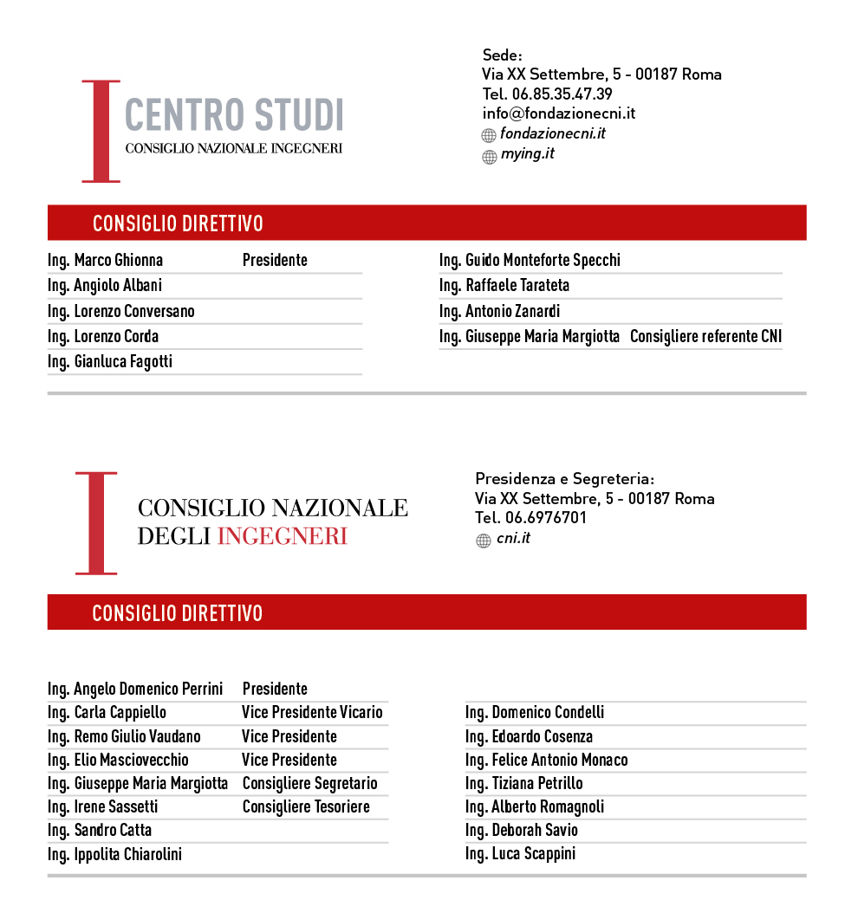

Sommario

1. Premessa e sintesi 4
2. Elementi di contesto 5
3. Libera professione: una scelta convinta in un contesto migliorabile 7
4. Il tema della riforma degli ordinamenti professionali 9
5. Le aggregazioni tra professionisti: una questione aperta 11
6. Il valore strategico del rapporto tra liberi professionisti e Pubbliche Amministrazioni 14

Temi di dibattito e questioni aperte per la professione tra attualità e futuro

Premessa e sintesi
Questo breve documento riporta i dati tratti da un’indagine realizzata dal Centro Studi CNI su alcuni argomenti di dibattito nell’ambito della II Giornata della Libera Professione 2026. I rispondenti al sondaggio sono stati poco più di 3.000 ingegneri iscritti all’Albo, gran parte dei quali esercita la libera professione.
L’indagine ha inteso sondare quali potenzialità e quali criticità gli ingegneri sentono di poter cogliere e di dover affrontare nell’esercizio della libera professione oggi, oltre a comprendere quali siano le opinioni degli intervistati rispetto a due focus tematici su cui si concentrerà la Giornata della Libera professione: da un lato il miglioramento della disciplina delle STP come strumento di aggregazione e dall’altro il valore strategico del rapporto tra professionisti e Pubbliche Amministrazioni. Si tratta ovviamente di temi complessi e dai molteplici risvolti, verso i quali si sono colti solo alcuni spunti essenziali.
Vale la pena di indicare nel seguito i dati principali emersi dall’indagine.
Ci si è chiesti innanzi tutto quale sia attualmente lo “spirito” che pervade la categoria professionale degli ingegneri. Gli ultimi anni sono stati contrassegnati da alcuni sostanziali cambiamenti, il primo e più evidente dei quali è rappresentato dalla cospicua crescita del volume d’affari di larga parte degli studi professionali e del reddito professionale medio. Il mercato dei Servizi di Ingegneria e Architettura, subito dopo la crisi da Covid-19, si è fortemente espanso con effetti benefici in termini reddituali che, almeno in parte, si sono anche tradotti in una leggera crescita dimensionale degli studi professionali. A breve sarà possibile comprendere se questa crescita ha portato al rafforzamento effettivo delle strategie e dell’operato dei singoli professionisti o se si è trattato di una sorta di bolla destinata a riportare indietro il settore dei servizi di ingegneria.
Siamo propensi a credere che vi sia stato un salto dimensionale e di strategia di molti organismi professionali e, quindi, sebbene la crescita del mercato dei Servizi di Ingegneria e Architettura sia oggi più contenuta rispetto a quanto osservato tra il 2021 ed il 2023, il lavoro professionale si muove su binari che non sono più quelli di sei o sette anni fa.
In questa prospettiva, un aspetto rilevante che emerge dall’indagine realizzata dal Centro Studi CNI è un atteggiamento proattivo e positivo che emerge da larghi strati della categoria costituita dagli ingegneri liberi professionisti. Gran parte di chi opera come libero professionista è convinto della scelta fatta, ritiene che il mercato offra buone possibilità e prospettive di lavoro e non emergono sostanzialmente motivi di generale malcontento. L’83% degli intervistati si è dichiarato soddisfatto di esercitare la libera professione e questo essere convinti della scelta effettuata appare come un elemento di forza, spinge ad essere determinati e capaci di cogliere le opportunità che il mercato offre anche a fronte di eventuali criticità temporanee.
L’indagine ha consentito anche di cogliere gli elementi di contesto verso i quali gli ingegneri liberi professionisti chiedono una maggiore attenzione in temini di azione politica e di rappresentanza, al di là del clima positivo in atto. Tra questi, ai primi posti, vi è la richiesta di maggiori tutele del singolo professionista nell’esercizio dell’attività lavorativa, la necessità di migliorare i rapporti con le Amministrazioni pubbliche con cui molti professionisti sono chiamati ad interfacciarsi e la necessità di innalzare il livello di remunerazione delle prestazioni professionali.
Un ulteriore aspetto analizzato attraverso l’indagine riguarda il recente disegno di riforma della disciplina degli ordinamenti professionali. Qui è sufficiente sottolineare che tra i professionisti il livello di conoscenza dei contenuti di tale riforma è piuttosto basso. Solo il 37% è al corrente di questo progetto normativo, sebbene poi gli intervistati abbiano saputo indicare punti della riforma più prioritari rispetto ad altri, a cominciare dalle diverse forme di tutela dei singoli liberi professionisti.
Infine l’indagine ha inteso sondare l’opinione degli ingegneri su due aspetti specifici oggetto di dibattito della II Giornata della Libera Professione ovvero, come detto in precedenza, il tema della disciplina delle Società di Ingegneria e quello del rapporto tra liberi professionisti e Pubblica Amministrazione.
Sul primo aspetto è sufficiente evidenziare come la conoscenza dei meccanismi di funzionamento e dei vantaggi generati dalle STP risulti ancora piuttosto blanda o addirittura problematica tra i professionisti intervistati. Le STP vengono percepite ancora da molti come materia forse poco interessante e come uno strumento i cui vantaggi sono ancora difficili da comprendere appieno. Chi ha però una certa conoscenza della materia ha saputo segnalare con relativa chiarezza alcuni spunti su cui occorrerebbe intervenire; in particolare, per un numero cospicuo di professionisti sarebbe prioritario estendere il regime di tassazione del reddito professionale c.d. forfetario anche ai soci delle STP. In secondo luogo, molti chiedono che la disciplina fallimentare non si applichi a questo tipo di società. Ciò che emerge infine è che per molti ingegneri le società di ingegneria siano più funzionali rispetto alle STP. Questo potrebbe suggerire la necessità e l’opportunità che tra i professionisti si proceda ad una campagna informativa organizzata in modo da mettere tutti nelle condizioni di optare per la soluzione organizzativa che meglio si adatta alla realtà di ciascun professionista.
Relativamente al secondo aspetto, qui vale solo la pena di constatare come il rapporto tra professionisti e Pubblica Amministrazione sia stato sempre caratterizzato da complessità, alcune delle quali tuttavia nel tempo si sono attenuate. Resta il fatto che oltre la metà del campione considerato ha dichiarato di interfacciarsi di frequente con gli Uffici pubblici e che in alcuni casi tale rapporto resta critico, per lunghezza eccessiva delle procedure, sovrabbondanza di norme da conoscere e rispettare, difficoltà nello stabilire una interlocuzione diretta ed efficace con gli Uffici pubblici stessi.
Si è del tutto convinti che il quadro possa cambiare, a favore dei liberi professionisti. Occorre conoscere meglio la realtà in cui questi ultimi operano e procedere ad una azione di rappresentanza delle istanze di chi opera nella libera professione attraverso una interlocuzione più diretta con le istituzioni. Sono peraltro numerosi i suggerimenti che emergono dall’indagine relativamente ad alcuni obiettivi strategici da perseguire, in alcuni casi approfittando anche del percorso di riforma degli ordinamenti professionali avviato di recente.

Elementi di contesto
Come riportato in precedenza, le considerazioni e i dati di seguito riportati sono tratti da una indagine condotta, nel mese di febbraio 2026, dal Centro Studi CNI su un campione di oltre 3.000 ingegneri iscritti all’Albo. L’obiettivo dell’indagine è di cogliere alcuni aspetti legati all’esercizio della libera professione di ingegnere, utili al dibattito nell’ambio della II Giornata della Libera Professione.
Il quadro attuale presenta molti elementi di cambiamento che possono riconfigurare, per molte categorie di liberi professionisti, l’orizzonte di breve periodo. Le ultime statistiche sul lavoro autonomo riportano, ad esempio come negli ultimi 5 anni il numero dei liberi professionisti si sia ridotto del 3,4% (2019-2024) a fronte tuttavia di un incremento del 19% degli studi con dipendenti. E’ leggermente aumentata, dunque, la dimensione di molte strutture e questo fenomeno ha riguardato certamente anche il settore dell’ingegneria che ha registrato, dalla fase post-Covid ad oggi, un incremento piuttosto consistente del volume d’affari e del reddito professionale. In particolare, secondo i dati Inarcassa, dal 2019 al 2025 il volume d’affari degli ingegneri liberi professionisti è passato da 3,8 miliardi di euro a 6,8 miliardi con un incremento del 65%, mentre per gli Architetti si è passati da un fatturato complessivo di 2,3 miliardi di euro a 5,1 miliardi, più che raddoppiando i risultati. D’altra parte, il reddito professionale medio degli ingegneri iscritti ad Inarcassa è passato da 35.682 euro annui, nel 2019, a 62.216 nel 2024, segno di un forte ciclo espansivo registrato dal mercato dei SIA, i servizi di ingegneria e architettura.
Con il forte ridimensionamento di alcuni incentivi, come ad esempio i bonus per l’edilizia ed il sisma bonus, e con l’avvicinarsi della conclusione del PNRR, si prospetta, tuttavia, un ridimensionamento delle performance reddituali di ingegneri e architetti, i cui segnali si sono avvertiti già nel 2024 e nel 2025. Per quanto però ci si trovi già in un ciclo di ridimensionamento, vale la pena di pensare che la crescita del giro d’affari abbia consentito a molti organismi professionali di rafforzarsi strutturalmente e di affrontare probabilmente il mercato in modo nuovo, con strategie che anche nel medio periodo si mostreranno efficaci e utili a superare fasi di mercato più complesse.
Che il mercato sia in una fase di ricomposizione e di ridimensionamento emerge con chiarezza anche dall’indagine del Centro Studi CNI, senza tuttavia virare sui toni di un diffuso pessimismo. Infatti, per il 43% degli ingegneri intervistati, nel 2026 il mercato dei SIA sarà in lieve contrazione e solo l’11% prevede uno scenario decisamente critico, mentre le difficoltà sono in parte controbilanciate dal 46% di chi prevede ancora una fase espansiva del mercato.
Molti professionisti riconoscono inoltre che attualmente le opportunità di lavoro nell’ambito dell’ingegneria sono elevate: è di questa opinione il 65% degli intervistati, a fronte del 35% che invece non ravvisa elementi positivi. Tra i più ottimisti vi sono gli ingegneri con una esperienza più consolidata negli anni e coloro che operano sia negli studi associati che nelle società di ingegneria.

Fonte: indagine Centro Studi CNI, 2026

Libera professione: una scelta convinta in un contesto migliorabile
Un dato che colpisce è che l’83% degli intervistati si dichiara soddisfatto e quindi convinto della scelta di lavorare come libero professionista. Questa percentuale aumenta tra gli ingegneri collocati nelle classi d’età maggiore, ma anche nella prima classe d’età, ovvero quella fino a 35 anni.

Fonte: indagine Centro Studi CNI, 2026
Non prevale, dunque, un senso di malcontento tra i liberi professionisti, anzi ciò che emerge dall’indagine è l’esatto contrario e questo è un punto di forza rilevante per la categoria. Essere soddisfatti di operare come lavoratori autonomi consente, probabilmente, a molti professionisti, di guardare con relativa serenità al contesto, individuandone i punti di forza e le criticità, e consente forse con maggiore lucidità di proporre interventi di miglioramento.
Questa “solidità” di fondo che emerge dall’opinione degli ingegneri, cioè questa consapevolezza che la libera professione sia stata una scelta soddisfacente, non impedisce, tuttavia, agli intervistati di individuare una serie di complessità e criticità che pesano sull’esercizio dell’attività professionale stessa.
Regole complesse, interlocuzione con le Pubbliche amministrazioni non sempre fluida e la percezione che il lavoro autonomo goda di tutele piuttosto labili, sono i tre aspetti più problematici di una mappa ampia di criticità (o di aspetti su cui concentrare l’attenzione) segnalate dagli ingegneri liberi professionisti.

Fonte: indagine Centro Studi CNI, 2026
In particolare:
- la prima preoccupazione segnalata (70% degli intervistati) riguarda le tutele del professionista in caso di infortuni, malattia, maternità o paternità. L’idea di non essere sufficientemente “coperti” in caso di imprevisti e nel caso di mancato rispetto delle scadenze imposte dal lavoro per eventi gravi, è molto diffusa tra i professionisti. Su questo aspetto peraltro la riforma della disciplina degli ordinamenti professionali intende intervenire;
- per il 60%, un aspetto critico è rappresentato dai rapporti con le Pubbliche Amministrazioni alle quali si attribuiscono generalmente procedure lunghe e farraginose e difficoltà di interlocuzione. E’ questo un problema sedimentato negli anni che, nonostante i vari tentativi e programmi di semplificazione normativa messi in atto, non ha mai trovato una vera soluzione. Occorre tenere presente che gran parte degli ingegneri si interfaccia, per motivi diversi (perché partecipa ad una gara pubblica o come tramite di singoli cittadini), con gli uffici delle Pubbliche Amministrazioni, con risultati diversi, ma sempre ammantati da un certo grado di criticità dovuto essenzialmente alla complessità interpretativa delle norme e delle procedure che da esse derivano;
- un terzo elemento critico, segnalato dal 59% degli intervistati riguarda il livello di remunerazione delle prestazioni professionali, ritenuto ovviamente non sempre sufficiente. Esprimono il maggior livello di insoddisfazione, peraltro, i professionisti collocati nelle classi d’età intermedie, ovvero tra 36 e 45 anni;
- un ulteriore aspetto da migliorare, segnalato sempre dal 59% del campione, concerne la relativa difficoltà di organizzare il lavoro in forme più complesse rispetto agli studi professionali classici, operando attraverso società di ingegneria o società tra professionisti. E’ questo un tema delicato, che sconta forse la percezione, da parte di numerosi professionisti, che la costituzione di società sia complicata o che persistano alcune complicazioni dal punto di vista normativo e fiscale. La legge delega di riforma della disciplina degli ordinamenti professionali pone attenzione agli aspetti legati alle STP e l’auspicio è che si possano chiarire alcuni aspetti normativi tali da incentivare il maggiore ricorso a queste forme di aggregazione;
- per il 54% degli intervistati non vi è un sufficiente riconoscimento del ruolo dell’ingegnere da parte della società civile. E’ questo un tema rilevante che si colloca a metà tra la comunicazione ed il dialogo con le Istituzioni. Più della metà dei professionisti sente di essere una presenza scarsamente valorizzata o comunque il cui valore è limitatamente riconosciuto dalla società e dalle Istituzioni. Questo tema andrebbe tuttavia approfondito e soprattutto occorrerebbe sondare con esattezza in quali termini la categoria degli ingegneri sente di avere scarso riconoscimento esterno;
- per il 53% la diffusione di strumenti di Intelligenza Artificiale è oggi motivo di preoccupazione o può essere considerato comunque un elemento critico. Molti sentono che tale strumento potrebbe cambiare in modo rilevante le modalità di lavoro e che sono richiesti pertanto adeguati percorsi formativi e di aggiornamento;
- un ulteriore quota del 53% lamenta la scarsa propensione dei professionisti ad aggregarsi;
- infine il 50% lamenta la complessità delle norme che regolano le attività professionali, dal Codice dei Contratti pubblici alle norme in materia urbanistica, fino alle norme tecniche volontarie.
Dalla “mappa” delle criticità emerge un quadro interessante, ma soprattutto emergono degli spunti per un dibattito che possa spingere a ricentrare l’azione di rappresentanza della categoria professionale degli ingegneri. Emergono sostanzialmente due ordini di questioni legate al modo di “sentire e vivere” la professione da parte degli ingegneri intervistati: da un lato vi sono alcune criticità che incidono direttamente sull’attività professionale, come la necessità di maggiori tutele, anche rispetto a nuovi strumenti come l’Intelligenza Artificiale o la percezione che la capacità di aggregazione tra professionisti si attesti ancora su livelli deboli, o ancora la persistenza di norme e vincoli eccessivamente farraginosi tali da appesantire l’esercizio della professione. Vi è poi un secondo ordine di problemi che attiene più alla percezione che la categoria ha di se stessa e (implicitamente) della propria struttura di rappresentanza rispetto al contesto esterno o meglio rispetto alla società civile ed al corpus delle Istituzioni. Vi è da tempo la sensazione abbastanza diffusa dei professionisti di non vedersi riconosciuto un ruolo di protagonista in ambito sociale ed economico.

Il tema della riforma degli ordinamenti professionali
Nel mese di settembre 2025 il Governo ha avviato un percorso di riforma delle norme che disciplinano gli ordinamenti professionali. Si tratta di un intervento che rappresenta un’occasione importante, sia per i professionisti che per i Consigli e Collegi nazionali degli Ordini, di dibattere ed individuare elementi di miglioramento del sistema ordinistico. Il DDL di riforma, infatti, prevede di intervenire su alcuni aspetti della disciplina verso i quali i professionisti hanno sempre mostrato interesse negli ultimi anni, come le norme in materia di competenze riservate, di formazione continua, di STP, di esami di abilitazione professionale, di Consigli di disciplina e altro ancora.
Nonostante il carattere strategico di questo intervento, tuttavia, occorre dire che dal sondaggio effettuato dal Centro Studi CNI emerge come solo il 37% degli intervistati sia a conoscenza di tale revisione delle norme legate all’esercizio della professione. La percentuale aumenta intorno al 44% solo tra i professionisti più anziani, mentre nella classe fino a 35 anni la quota di chi è a conoscenza della riforma si attesta al 24%.
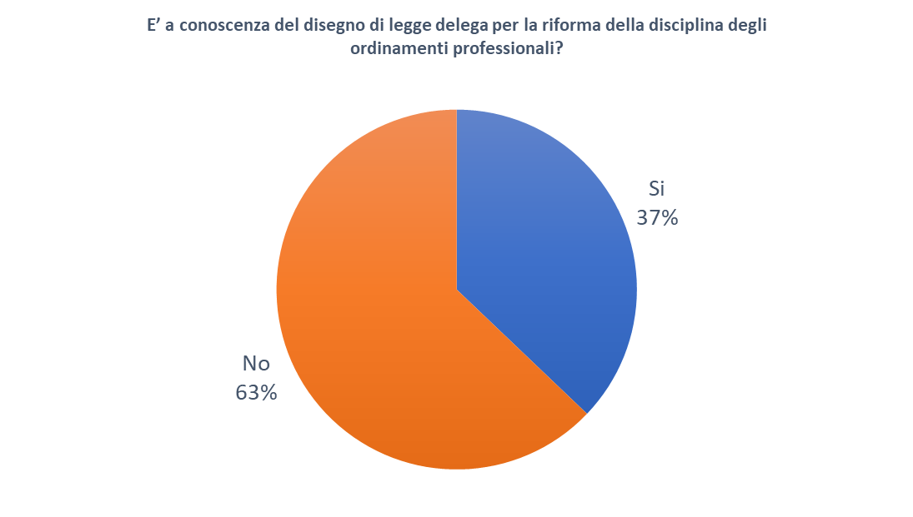
Fonte: indagine Centro Studi CNI, 2026
Le ragioni di questo “tiepido” interessamento (almeno per ora) possono essere diverse, alcune forse, però, preoccupanti. Vi può essere, da parte di alcuni, un senso di distacco e di voluta disinformazione rispetto a tutto ciò che riguarda la disciplina dell’ordinamento professionale, nella convinzione che alla fine la riforma possa avere un limitato impatto sul lavoro quotidiano. Accanto al disinteresse per alcuni argomenti vi potrebbe essere un fenomeno più preoccupante ovvero il disinteresse per il sistema ordinistico, ovvero una presa di distanza da esso. Se è vero, come indicato in precedenza, che molti ritengono che il ruolo del libero professionista non abbia il dovuto riconoscimento sociale, potrebbe essere altrettanto vero che lo stesso sistema ordinistico venga percepito come un corpus che contribuisce relativamente poco alla funzione di rappresentanza della categoria e che quindi la sua riforma non susciti, in molti, particolare interesse.
Ciò nonostante, però, chi è a conoscenza del processo di riforma in atto ha dato, attraverso l’indagine, interessanti indicazioni sulle possibili priorità di intervento e sugli aspetti su cui concentrare l’attenzione.
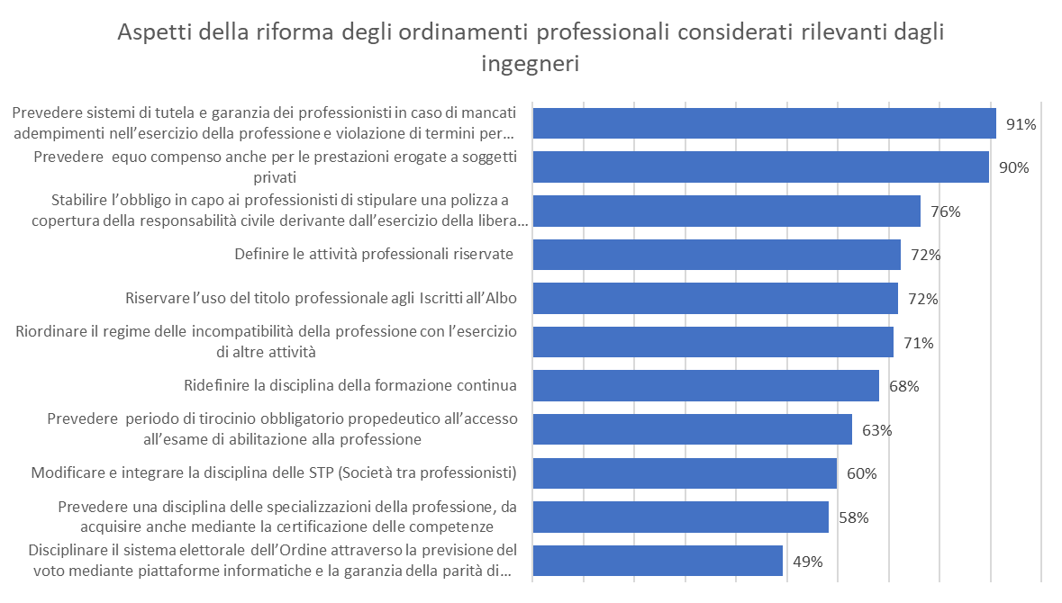
Fonte: indagine Centro Studi CNI, 2026
Le questioni legate alla riforma che interessano, si potrebbe dire in via prioritaria, sono quelle connesse agli strumenti di tutela, in senso lato, dell’attività lavorativa. Per questo, tra gli aspetti di maggiore rilevanza strategica su cui la riforma dovrebbe agire figurano i sistemi di tutela del professionista in caso di mancati adempimenti per motivi di malattia o di maternità/paternità e l’estensione della disciplina dell’equo compenso alla committenza privata. Altrettanto strategico viene ritenuto il fatto che la riforma debba porre l’accento sulle forme di assicurazione per responsabilità civile del professionista, strumento tuttavia già ampiamente promosso, in forma collettiva non obbligatoria, dallo stesso CNI.
Vi è poi un secondo insieme di argomenti che rientrano nel disegno di riforma e che gli ingegneri considerano egualmente rilevanti e degni di eventuali revisioni dal punto di vista normativo. Si tratta in particolare di una questione assai complessa e delicata come quella di definire meglio le attività riservate agli ingegneri, oltre alla migliore definizione (rispetto a quanto accade oggi) delle incompatibilità tra l’esercizio della libera professione di ingegnere ed altre eventuali attività lavorative.
Un terzo blocco cui prestare attenzione, secondo gli intervistati, è quello riguardante il miglioramento della disciplina della formazione continua e quello legato all’introduzione di un periodo di tirocinio obbligatorio nel caso di istituzione della così detta laurea abilitante (nella quale la sessione di laurea è contestualmente anche sessione di esame di abilitazione all’esercizio della professione di ingegnere).
Meno interesse, ma comunque segnalate da un numero elevato di persone, suscitano questioni come la revisione della disciplina delle Società tra Professionisti, la disciplina delle specializzazioni e la revisione della disciplina elettorale degli Ordini.
Da un punto di vista generale dunque, i temi della riforma più rilevanti sono ovviamente quelli che possono migliorare le tutele dei professionisti (tutele in caso di malattia, in caso di responsabilità civile legata alla professione), includendo anche la maggiore chiarezza sulle competenze riservate. Su alcune questioni, come la disciplina delle STP o anche quella della laurea abilitante, invece ci si sarebbe aspettato forse un maggiore livello di attenzione ma è evidente che si tratta di tematiche che richiedono maggiore approfondimento e verso le quali comunque un numero piuttosto rilevante di ingegneri ha manifestato interesse.

Le aggregazioni tra professionisti: una questione aperta
Uno degli aspetti su cui la II Giornata della Libera Professione intende focalizzarsi, riguarda le forme di aggregazione tra professionisti, in particolare attraverso le STP. Queste ultime scontano ancora alcune complessità normative legate in particolare alla disciplina fiscale cui sono sottoposte, tanto che l’attenzione di molti professionisti è ancora puntata principalmente sulle società di ingegneria, considerate come forme di aggregazione che consentono maggiori margini di manovra.
Come detto in precedenza, tuttavia, la stessa legge delega di riforma degli ordinamenti professionali prevede la possibilità di rivedere la disciplina delle Società tra Professionisti, proprio perché è diffusa l’opinione che le STP possano essere un’efficace modalità di aggregazione se alcune criticità della disciplina fossero limate.
Vale la pena di dire innanzi tutto che si parte ancora da una situazione di svantaggio, nel senso che la materia delle STP, anche nei tratti essenziali, è piuttosto sconosciuta ad un numero abbastanza elevato di ingegneri.
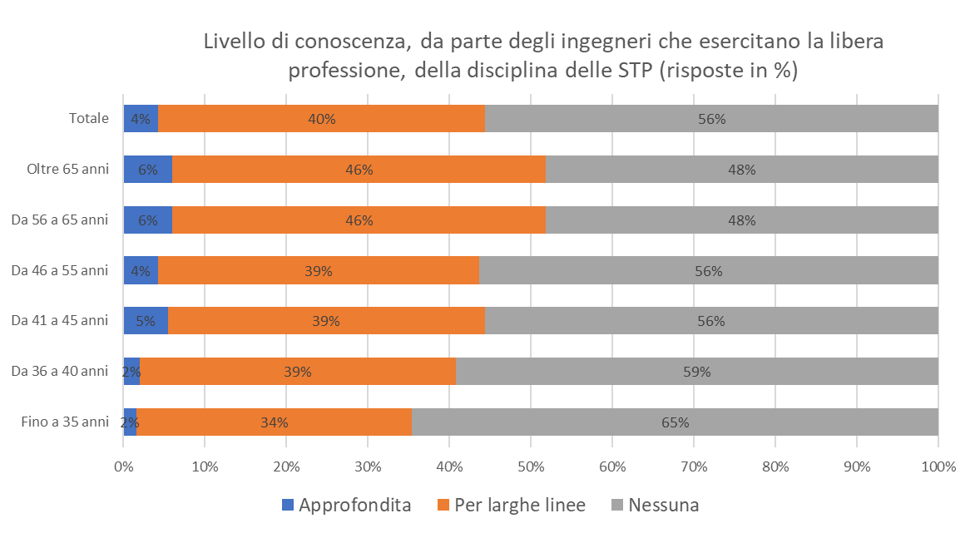
Fonte: indagine Centro Studi CNI, 2026
Tra gli intervistati, infatti, appena il 4% ha dichiarato di avere una conoscenza approfondita della disciplina delle STP ed il 40% la conosce per larghe linee, mentre il 56% non ne ha nessuna conoscenza. Solo tra chi è più avanti nell’età sembra esservi più consapevolezza del tema.
Leggermente diversa appare la situazione relativamente alle società di ingegneria per le quali, infatti, il 10% ha una conoscenza approfondita ed il 40% le conosce per larghe linee.

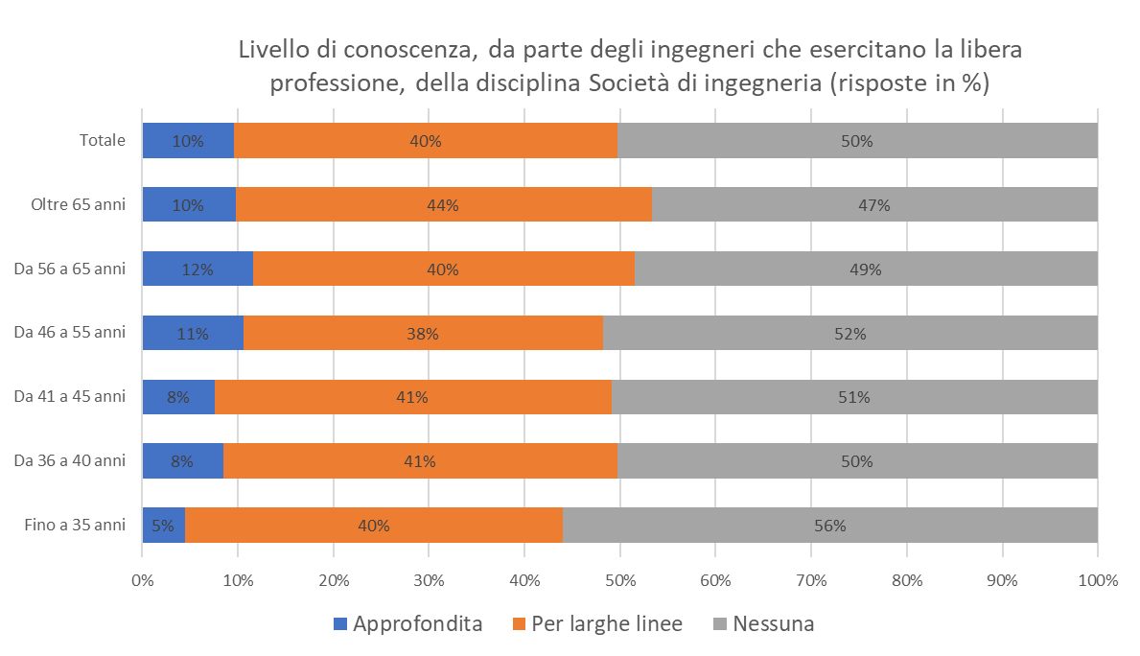
Fonte: indagine Centro Studi CNI, 2026
Ciò che si comprende dalle risposte ottenute è che tra gli ingegneri il tema delle STP e di altre forme di aggregazione non rappresenta una preoccupazione generalizzata o non è comunque una questione su cui molti intendono puntare l’attenzione. Forse la materia viene vista come specialistica e comunque sembra esservi, tra gli ingegneri, una sorta di deficit informativo che sarebbe utile colmare se, come è vero, le organizzazioni societarie possono essere un utile strumento per superare la micro-dimensione di molti studi professionali.
Occorre inoltre evidenziare che tra chi ha segnalato di avere una conoscenza (approfondita o per larghe linee) della disciplina delle STP, prevale una visione non problematica - si potrebbe dire quasi neutrale - delle principali caratteristiche di tali società.
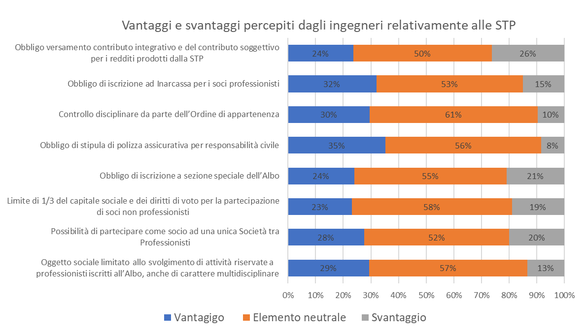
Fonte: indagine Centro Studi CNI, 2026
Per la netta maggioranza degli intervistati, infatti, non rappresenta né un vantaggio né uno svantaggio il fatto che l’oggetto sociale delle STP debba essere limitato alle attività riservate ai professionisti, l’obbligo di partecipare come soci ad una sola STP, l’obbligo di iscrivere l’STP ad una sezione speciale dell’Albo ed ulteriori vincoli stabiliti dalla legge. In diversi casi, anzi, tali elementi sono considerati dagli intervistati dei veri e propri vantaggi. E’ difficile comprendere il vero senso di queste risposte; tuttavia è bene guardare il “bicchiere mezzo pieno” e dedurre che la minoranza che ha conoscenza delle STP ha comunque un atteggiamento abbastanza positivo e considera, dunque, questa tipologia di società come uno strumento potenzialmente interessante e capace di creare vantaggi per l’esercizio della professione.
Più interessanti sembrano essere le risposte relative ad alcuni aspetti più specifici in materia di STP e Società di ingegneria e si tratta di informazioni che potrebbero guidare eventuali proposte di revisione della normativa così come previsto dal DDL di riforma degli ordinamenti professionali. In particolare:
- ben il 69% di chi ha dichiarato di conoscere la disciplina delle STP ritiene che occorra intervenire nella disciplina affinché il c.d. regime forfetario con tassazione dei redditi al 15% sia praticabile anche nel caso in cui il professionista operi all’interno di una STP;
- il 55% ritiene che occorra escludere le STP dal campo di applicazione della disciplina fallimentare.

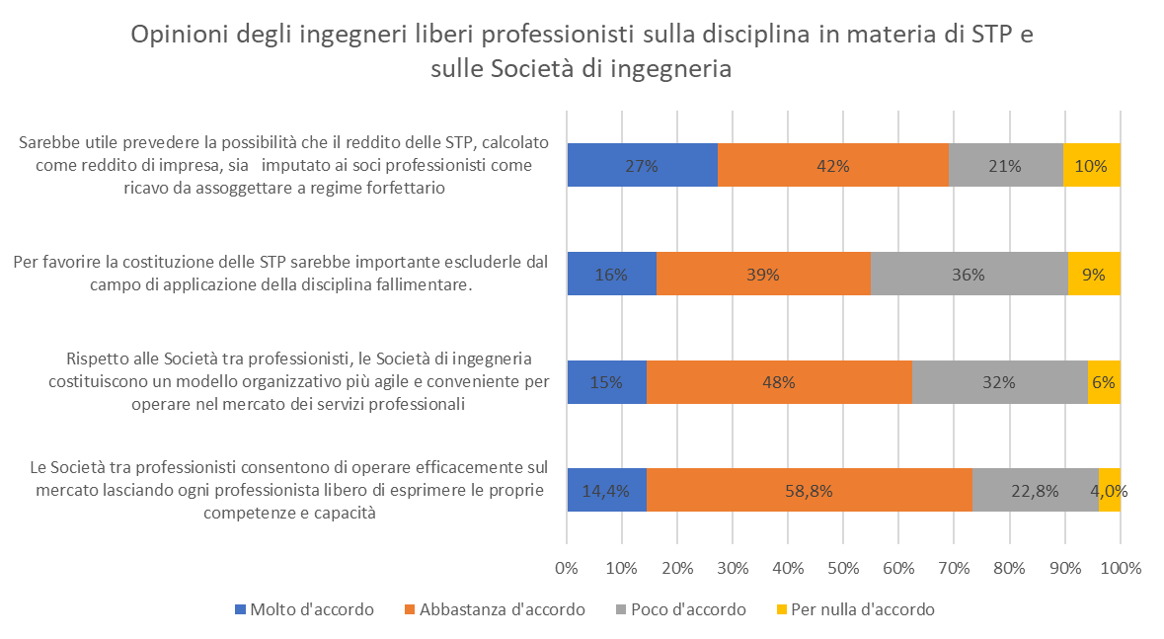
Fonte: indagine Centro Studi CNI, 2026
Emergono inoltre due altre informazioni interessanti: da un lato ben il 63% è convinto che le società di ingegneria rappresentino un modello organizzativo più competitivo rispetto alle STP. Probabilmente questa opinione è dettata dal fatto che le società di ingegneria esistono da molto più tempo delle STP ed hanno una disciplina più sperimentata e consolidata. Resta comunque il fatto che poco più del 73% degli intervistati ritiene che comunque le STP consentano al libero professionista di esprimere le proprie capacità e competenze.
In sostanza, l’aspetto legato alle STP non sembra presentare particolari problematicità, anzi i vantaggi e le opportunità legate a tali forme organizzative sembrano essere in sovrannumero rispetto alle criticità anche se alla fine, in una prospettiva comparativa, le società di ingegneria vengono percepite come forme organizzative più efficaci rispetto alle STP.
Il percorso di riforma della disciplina degli ordinamenti professionali rappresenta un’occasione importante per ridefinire alcuni aspetti legati alle STP e per fa sì che quel potenziale inespresso di tali società possa trovare una propria forma agendo ad esempio su alcuni aspetti chiaramente indicati dai professionisti, come l’estensione del regime forfetario ai soci e l’esclusione delle STP dalla disciplina fallimentare.

Il valore strategico del rapporto tra liberi professionisti e Pubbliche Amministrazioni
Il secondo aspetto su cui la II Giornata della Libera Professione intende focalizzarsi riguarda le sinergie tra Pubblica Amministrazione e liberi professionisti. Si tratta di un rapporto complesso che tuttavia negli anni è migliorato e che ha ampi margini di migliorare ulteriormente sia grazie alla digitalizzazione di molte procedure da parte della PA, sia per la volontà di creare un migliore dialogo diretto da parte di tutti gli attori in campo.
Per i liberi professionisti dell’area tecnica e per gli ingegneri in particolare, i contatti con le Pubbliche Amministrazioni sono frequenti e con caratteristiche differenziate. Si può avere a che fare con la PA perché ad esempio si partecipa ad una gara pubblica o in qualità di rappresentante di un cittadino per l’assolvimento di una pratica specifica, come una pratica in ambito edilizio.
Il rapporto con le Pubbliche Amministrazioni ha un valore strategico per molti professionisti. Dall’indagine effettuata dal Centro Studi CNI risulta che ben il 64% degli intervistati si interfaccia, nell’esercizio del proprio lavoro, con gli uffici della Pubblica Amministrazione.
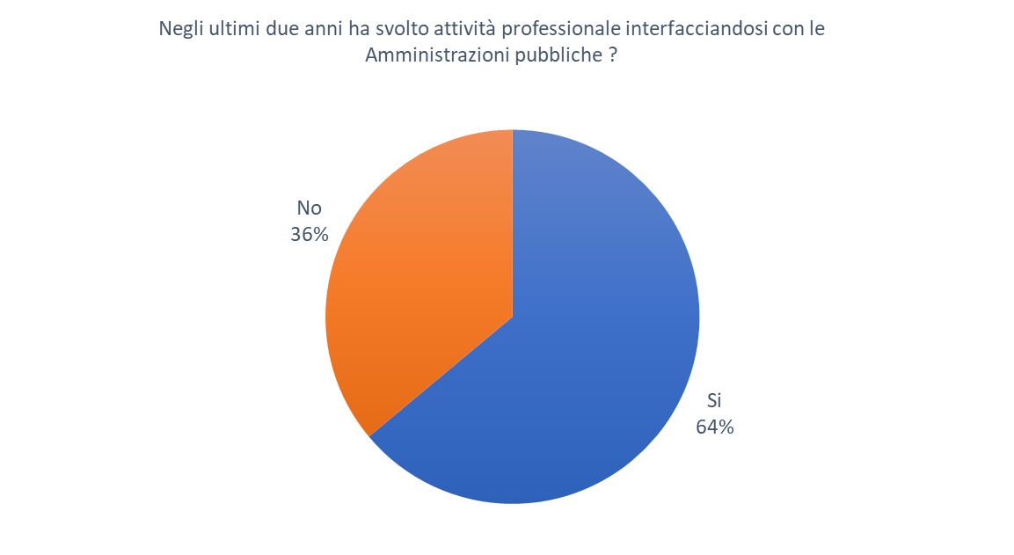
Fonte: indagine Centro Studi CNI, 2026
Già all’inizio di questo percorso di analisi si è però sottolineato come molti professionisti percepiscano questo rapporto a volte complicato o comunque da migliorare. Si è visto in precedenza come il 60% degli intervistati abbia segnalato tale rapporto come piuttosto complesso, configurandosi come la seconda tra le principali criticità che il professionista deve affrontare.
Più nello specifico per molti restano critiche le procedure amministrative, la sovrabbondanza di norme a cui attenersi e la possibilità di una più diretta interlocuzione con gli uffici della PA. in particolare.
- Il 71% dei professionisti intervistati segnala come un problema ancora oggi la lentezza di alcune procedure di approvazione di pratiche presentate:
- il 63% ritiene spesso complicata l’interlocuzione diretta con gli Uffici pubblici;
- il 56% ritiene non sempre facile l’accesso e l’uso delle piattaforme digitali per la presentazione di pratiche.
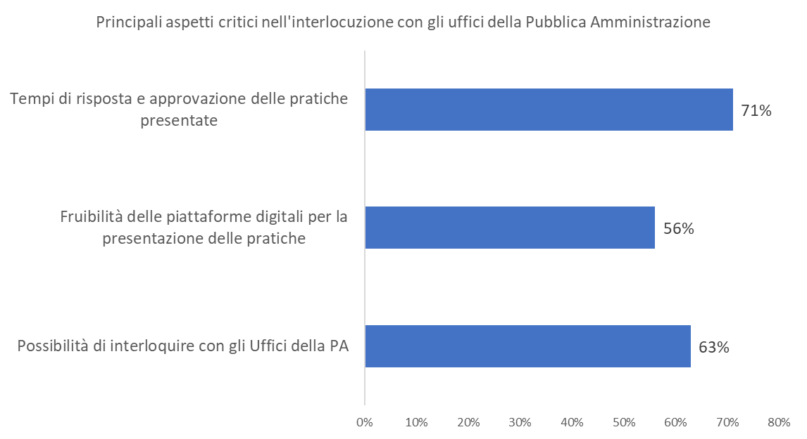
Fonte: indagine Centro Studi CNI, 2026
Si tratta, dunque, di un percorso che ha ampi margini di miglioramento e che potrebbe svilupparsi almeno su due grandi assi di progressione: da un lato un processo di snellimento e efficientamento di molte norme (come ad esempio quelle relative all’edilizia o agli incentivi alle tecnologie in ambito industriale e per le imprese in generale), un processo per il quale i Consigli nazionali delle professioni tecniche potrebbero dare un contributo rilevante ponendosi al fianco del legislatore. Dall’altro lato sarebbe utile lavorare per cercare di attivare, in seno alla struttura pubblica, degli sportelli – o un maggiore numero di sportelli - che consentano ai professionisti una interlocuzione diretta, ufficiale e precisa con il personale della PA ed in particolare degli uffici tecnici per confrontarsi su casi specifici ed eventualmente rimuovere in modo efficace eventuali criticità.

L’82,5% dei 3.045 rispondenti esercita la libera professione, mentre la parte restante è composta da ingegneri con lavoro dipendente e che non esercitano l’attività professionale. Questi ultimi hanno risposto solo ad alcune domande iniziali dell’indagine.

